Приложение 2.
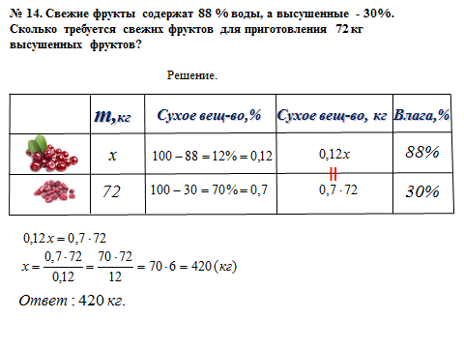
- Свежие фрукты содержат 79 % воды, а высушенные - 16%. Сколько сухих фруктов получится из 288 кг свежих фруктов?

- Свежие фрукты содержат 80% воды, а высушенные — 28%. Сколько сухих фруктов получится из 288 кг свежих фруктов?

- Свежие фрукты содержат 86 % воды, а высушенные — 23 %. Сколько требуется свежих фруктов для приготовления 72 кг высушенных фруктов?

- Свежие фрукты содержат 93% воды, а высушенные — 16%. Сколько сухих фруктов получится из 252 кг свежих фруктов?

- Свежие фрукты содержат 80% воды, а высушенные — 28%. Сколько требуется свежих фруктов для приготовления 80 кг высушенных фруктов?

